Mintchokladmousse

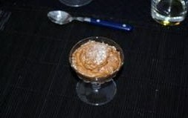

6 portioner
Ingredienser:

2 dl. vispgrädde 250 gr. KESELLA vanilj

1 dl. Mariannekulor eller karameller. 100 gr. mörk choklad

3 msk. florsocker 1 msk. kakao

2 st. äggulor

Garnering: kakao och Mariannekulor

Gör så här:

Vispa grädden lätt och rör ner KESELLA vanilj.

